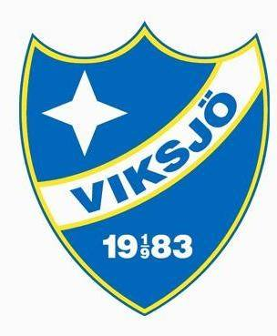

Verksamhetsplanering lag IFK Viksjö

Träningsgrupp: ………………………………….
År: ………………………………….
Ledare: …………………………………
Ange ansvarig för verksamhetsplanen

Trupp: ……………………………….
Ange antal spelare

Verksamhetsplanenen beskriver träningsgruppens alla aktiviteter utanför spelarutbildningen. Det kan vara cuper man deltar i eller träningsläger man avser att ha. Även andra aktiviteter så som avslutningar, bowlingkvällar, egna cuparrangemang, cafétjänst eller besök på landskamp etc. Längst ned i detta dokument finns en lathund för vilka åldersgrupper som arrangerar vad inom föreningen.

Januari
Februari
Mars
Ledarkonferens IFK Viksjö
April
Maj
Juni
Juli
Augusti
September
Oktober
November
Sport Kickoff IFK Viksjö
December

Utbildningsplan Ledare

Ledargruppens nuvarande utbildningsnivå samt vilka utbildningar som planeras att genomföras noteras nedan.

Namn…………………………………………… Genomförda utbildningar…………………………………
Namn…………………………………………… Genomförda utbildningar…………………………………
Namn…………………………………………… Genomförda utbildningar…………………………………
Namn…………………………………………… Genomförda utbildningar…………………………………
Namn…………………………………………… Genomförda utbildningar…………………………………
Namn…………………………………………… Genomförda utbildningar…………………………………
Namn…………………………………………… Genomförda utbildningar…………………………………

Planerade utbildningar under året

Namn…………………………………………… utbildning…………………………………
Namn…………………………………………… utbildning…………………………………
Namn…………………………………………… utbildning…………………………………
Namn…………………………………………… utbildning…………………………………
Namn…………………………………………… utbildning…………………………………
Namn…………………………………………… utbildning…………………………………
Namn…………………………………………… utbildning…………………………………

Planerade arbetsuppgifter inom förening för respektive ålder.

Ålder | Delta i | Ansvara för
P7 | Småttingcup | Småttingcup 2 tillfällen
P8 | St:Erikscupen, Vårcupen | Vårcupen, Café (1 helg/år)
P9 | St:Erikscupen, Vårcupen | Höstcupen, Café (1 helg/år)
P10 | St:Erikscupen | Café (1 helg/år)
P11 | St:Erikscupen, Höstcupen | Höstcupen, Café (1 helg/år)
P12 | St:Erikscupen | Café (1 helg/år)
P13- | St:Erikscupen

Ålder | Delta i | Ansvara för
F7 | Småttingcup | Småttingcup 2 tillfällen
F8 | St:Erikscupen, Vårcupen | Vårcupen, Café (1 helg/år)
F9 | St:Erikscupen, Vårcupen, Tjejcupen | Tjejcupen, Café (1 helg/år)
F10 | St:Erikscupen, Tjejcupen, | Tjejcupen, Café (1 helg/år)
F11 | St:Erikscupen, Tjejcupen, | Tjejcupen, Café (1 helg/år)
F12 | St:Erikscupen, Tjejcupen | Tjejcupen, Café (1 helg/år)
F13- | St:Erikscupen

